

TÉCNICO EM INFORMÁTICA PARA INTERNET
NOME DO ALUNO

LONDRINA
2026
Lista de Figuras

Figura 1 - Diagrama de Classe 6
Figura 2 - Tela de Venda 6
Vou te dar um modelo de texto simples,
Completo e organizado-como um
Um arquivo.txt ou.docx,que.descreve
Tudo o que o site faz,suas telas,funços e
Como usar.facil de esrver e entender
vvSUMÁRIO

1 INTRODUÇÃO 2
1.1 OBJETIVOS 2
1.2 PROPOSTA E JUSTIFICATIVA 3
2 DESENVOLVIMENTO DO SISTEMA 4
2.1 AMBIENTE 4
2.2 ANÁLISE E VALIDAÇÃO 4
2.2.1 Recursos a Serem Utilizados 4
2.2.2 Fatores Críticos de Sucesso do Projeto 4
2.2.3 Análise de Viabilidade 4
2.2.4 Definições do Projeto 4
2.3 REQUISITOS 5
2.3.1 Especificação de Requisitos 5
2.3.2 Regras de Negócio 5
2.4 DIAGRAMAS 5
2.5 Protótipos 6
3 CONSIDERAÇÕES FINAIS 7
5 REFERÊNCIAS 9

INTRODUÇÃO

A introdução do trabalho deverá contextualizar a proposta de desenvolvimento do Sistema.

Contextualizar deve ser entendido aqui como uma breve explicação de como o acadêmico chegou à esta proposta de Sistema.

Lembre que na introdução de seu trabalho a seguinte pergunta deverá ser respondida ao leitor : “se eu continuar a ler o trabalho daqui para frente o que vou encontrar no seu texto?”

Exemplo:

(resumido e fictício apenas para fins de exemplo)

“A Lei Complementar nº 101, de 4 de maio de 2000, intitulada Lei de Responsabilidade Fiscal - LRF, estabelece normas de finanças públicas voltadas para a responsabilidade na gestão fiscal, mediante ações em que se previnam riscos e corrijam desvios capazes de afetar o equilíbrio das contas públicas, destacando-se o planejamento, o controle, a transparência e a responsabilização como premissas básicas.” Tesouro Nacional, 2008

A partir da publicação da LRF ficou evidente que a utilização de recursos tecnológicos para acompanhamento da gestão se faz necessária nas diversas esferas do poder público.

...

O presente projeto de estágio propõe a análise e o desenvolvimento de uma aplicação de controle orçamentário para a Prefeitura Municipal do Vale dos Sonhos.

O projeto de estágio descreve os objetivos do trabalho, detalha a proposta do sistema a ser desenvolvido, faz um breve resgate da teoria que ampara o sistema proposto e apresenta o cronograma e ferramental de hardware e software estimado para o desenvolvimento do trabalho.

OBJETIVOS

Quais objetivos (geralmente 1 objetivo geral e 3 ou 4 específicos) o acadêmico pretende atingir com o desenvolvimento do estágio.

Evite aqui objetivos como: “o objetivo deste trabalho é concluir a disciplina x ”, o objetivo a ser abordado neste tópico é o objetivo do sistema proposto.

Exemplo (resumido e fictício apenas para fins de exemplo)

O presente projeto tem como objetivo principal (ou objetivo geral) propor uma solução de acompanhamento do orçamento do município de Vale dos Sonhos.
Como objetivos específicos o sistema irá proporcionar a o cadastramento e a consulta do orçamento municipal aprovado pela Câmara de Vereadores de Vale dos Sonhos, tão bem quanto o acompanhamento on-line dos empenhos e pagamentos efetuados

(os objetivos gerais e específicos poderão ser feitos na forma de tópicos se melhor convier ao aluno)

PROPOSTA E JUSTIFICATIVA

Qual é a proposta do seu sistema? Como (e porque) ela se justifica como uma proposta válida?

Neste item você deve fazer uma breve descrição do seu sistema (proposta) e porque ele é importante para a empresa cedente (justificativa).

Exemplo :

(este exemplo está resumido e é fictício)

O sistema proposto permitirá o controle dos gastos públicos por meio da inclusão dos pagamentos efetuados pelo setor financeiro da Prefeitura do Vale dos Sonhos disponibilizando o acesso ao orçamento municipal imediatamente aos contribuintes que efetuarem consultas na Internet. (PROPOSTA)

“A LRF cria condições para a implantação de uma nova cultura gerencial na gestão dos recursos públicos e incentiva o exercício pleno da cidadania, especialmente no que se refere à participação do contribuinte no processo de acompanhamento da aplicação dos recursos públicos e de avaliação dos seus resultados”, desta forma o presente projeto se justifica por atender a uma demanda da Prefeitura Municipal de Vale dos Sonhos buscando a transparência na gestão dos recursos públicos do município. (JUSTIFICATIVA)

DESENVOLVIMENTO DO SISTEMA

AMBIENTE

Este tópico deverá descrever o ambiente de desenvolvimento e implementação do sistema proposto.
O sistema deverá conter no mínimo:
- 1 tela de movimentação (ex: tela de venda; tela de ordem de serviço; etc.)
- 3 telas de cadastros e outros.

ANÁLISE E VALIDAÇÃO

Recursos a Serem Utilizados

Neste tópico descrever a metodologia, padrões, ambiente de desenvolvimento, banco de dados, e demais aspectos relacionados com os recursos que serão utilizados para o desenvolvimento e implementação do projeto proposto.
- Relatar sobre a linguagem de programação que irá utilizar
- Motivação para uso de uma determinada linguagem de programação
- Relatar sobre o banco de dados que será utilizado.
- Motivação para uso de um determinado SGBD

Fatores Críticos de Sucesso do Projeto

Análise de Viabilidade

Neste tópico avaliar critérios de viabilidade como: técnico, organizacional, operacionais, econômicos e de cronograma.

Definições do Projeto

Arquitetura

Neste tópico devem ser definidas as questões de arquitetura do software, linguagem e ou frameworks a serem utilizados, sistema operacional, banco de dados, materiais e métodos que contemplem os objetivos do projeto.

Cronograma

Neste tópico devem ser definidos o macro cronograma do projeto, informações do planejamento como por exemplo: riscos envolvidos.
Incluir uma descrição das entregas e do ciclo de vida do projeto de desenvolvimento de software a ser utilizado, incluindo a definição das etapas, tais como: Testes, Gestão da Configuração, Monitoramento e Controle (Agendamentos), etc.

REQUISITOS

Especificação de Requisitos

- Funcionais e não funcionais

Regras de Negócio

- Definição das regras de negócio;
- Processos de negócios envolvidos com o software;
- Diferenciais da sua aplicação em relação a outras de mercado;
- Fluxogramas de processo quando aplicáveis;

DIAGRAMAS

Considere a apresentação dos diagramas descritos, explicar cada diagrama.

- 3.4.1 Diagrama de Caso de Uso;

- 3.4.2 Diagrama de Classe;

Exemplo abaixo:

O diagrama de classe da Figura 1 apresenta o relacionamento entre as classes do sistema onde: a classe porta é a classe principal que tem por finalidade abrir outras portas...........a classe cozinha......a classe quarto......
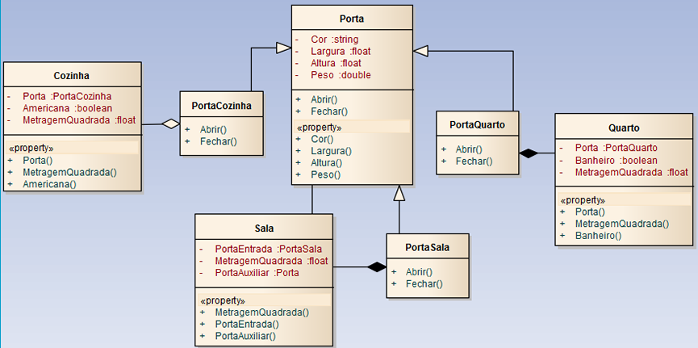
Figura 1 - Diagrama de Classe

Protótipos

Apresentar as telas do sistema, com explicações detalhadas de cada uma.

Ex:
A Figura 1, apresenta a tela de venda inicial, sem dados do cliente e sem valores ou produtos, sendo assim, para iniciar o processo de venda faz-se necessário que o operador do sistema clique no campo do cliente e digite o código, ou então no campo nome digite apenas as iniciais que irá aparecer todos os nomes com estas iniciais, basta escolher o nome desejado e clicar sobre ele. Após isso, o operador irá passar o leitor do código de barra nos produtos para que os mesmos apareçam no campo em branco com a descrição e o valor do produto.

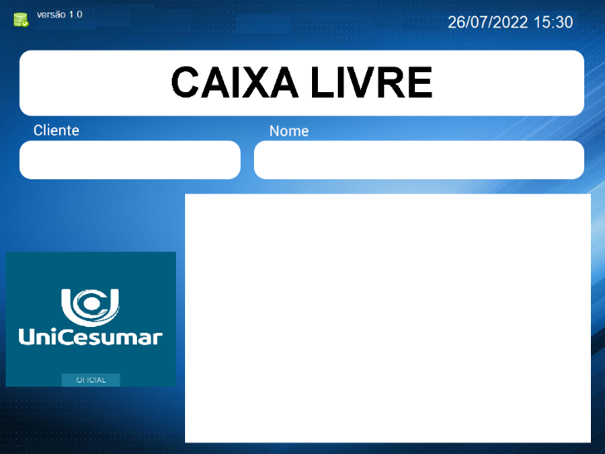
Figura 2 - Tela de Venda

CONSIDERAÇÕES FINAIS

ESTRUTURA Pricpal(telas e
Navegacao)
O site começa pela Tela lnical,com menu
Fixo na parte inferior:
.lnicio:tela de boas-vindas
Cadastro:paina para dados
Pessoais
Preços/produtos:lista com fotos e
Valores
Qr/contato:padmnto eformas
De contato
Tela 1-tela lnico(padina principal)
.Titulo:minha loja com ícone
.mesgem:bem-vindo! Cadastre-se e
Veja nossos produtos´´
Três botões grndes e azuis
1.lrpra cadastro:leva ao fomlariol de
Dados
2.ver protos:motra todos ositens ao
Venda
Qr code scotato:acessorapido ao
Pagamento telefone/whatsapp

REFERÊNCIAS

OBS: Utilizar como referências livros e artigos científicos. Sites somente para apresentar normas(ABNT,RFC,ISO, etc...)

ARAÚJO, C. A. V., & VALENTIM, M. L. P. A ciência da informação no Brasil: mapeamento da pesquisa e cenário institucional. Bibliotecas. Anales de Investigación (Cuba), 15(2), 232-259, 2019. Recuperado de http://hdl.handle.net/20.500.11959/brapci/112206 acesso em 03 de mai 2022.
BEAGRIE, N. The Continuing Access and Digital Preservation Strategy for the UK Joint Information Systems Committee (JISC). D-Lib Magazine, Volume 10 Number 7/8, July/August 2004. Disponível em: http://www.dlib.org/dlib/july04/beagrie/07beagrie.html Acesso em: 21 de mai 2022.
DESCHAINE, M. E.; SHARMA, S. A. The Five Cs of Digital Curation: Supporting Twenty-First-Century Teaching and Learning. InSight: A journal of scholarly teaching, v. 10, p. 19-24, 2015.
MARJIT, U.; MONDAL, M. K.; JANA, S. Digital Preservation with Special Reference to the Open Archival InformationSystem (OAIS) Reference Model: An Overview. INFLIBNET Center, 2009.
NASCIMENTO, E. B.; SOUZA, M. S. Virtual Router Redundancy Protocol (VRRP): Um Protocolo paraSistemas Redundantes Aplicado em Ambientes Virtualizados. Centro Universitário do Rio São Francisco – UniRios. Revista Científica do UniRios 1 p.258, 2022.
SANTOS, F. H.; ALBERTIN, L. A.; SCATENA, J. M. Segmentação de Redes com VLAN em uma Empresa de Telecomunicação. In: 7° Congresso de Tecnologia-Fatec Mococa. Vol. 4. No. 1, 2021.
SANTOS, H. M. dos; FLORES, D.. Open Archival Information System: análise do modelo funcional no contexto da Arquivística. Revista Brasileira de Preservação Digital, v. 2, p. e021005-e021005, 2021.

